補救教學成長測驗未達標準學生輔導追蹤紀錄表填寫方式說明

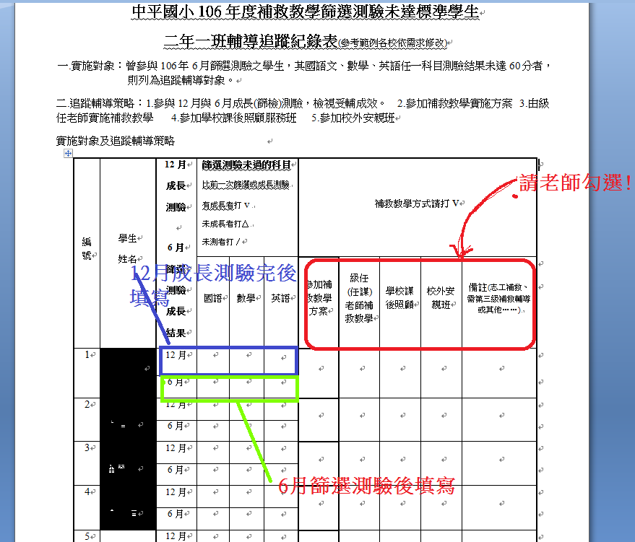

測驗未過的科目填寫方式說明：
＊＊如何比較補救教學測驗結果(比前一次篩選或成長測驗)
一、登入補救教學科技化評量網站
二、點選「學生測驗歷程」
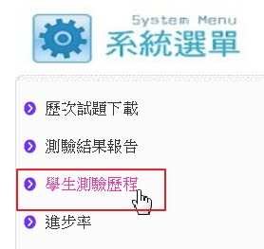
三、老師依各個科目和前一次測驗做比較，藉由分析資料判斷學生補救教學的成效
（是否有成長）有成長者打v 未成長者打△未測者打∕
